BACCALAURÉAT PROFESSIONNEL
MAINTENANCE DES VÉHICULES

OPTION C : Motocycles

SESSION 2024

ÉPREUVE E2

ANALYSE PRÉPARATOIRE À UNE INTERVENTION

Durée : 3 heures Coefficient : 3

DOSSIER SUJET

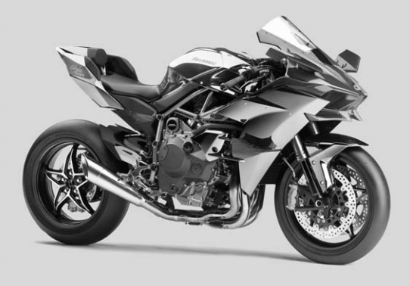

Mise en situation

Vous travaillez dans une concession Kawasaki comme Chef d’atelier. Un client vous apporte son véhicule et vous signale que le voyant moteur (Fi) est allumé.
Son véhicule est destiné à une utilisation en circuit fermé car non homologué pour circuler sur la voie publique. Le client précise que son véhicule à une perte de puissance. Le véhicule a 23913 km. Le client souhaite réaliser la révision en même temps. La date de réception est prévue le 1er juin 2024 et la restitution le 8 juin 2024.

.
Nous vous demandons de :
Partie 1 | Préparer la maintenance | Questions 1 à 14
Partie 2 | Préparer le diagnostic | Questions 15 à 25
Partie 3 | Élaborer un devis | Question 26

Remarques :

- Vous devez répondre aux questions sur le dossier réponses (DR) ou sur la copie d’examen.
- Il sera précisé à la fin de chaque question l’emplacement de la réponse (DR ou copie d’examen).

- Prendre connaissance du dossier technique (DT) avant de répondre aux questions

Partie 1 : Préparer la maintenance

Question n°1 : Compléter l’ordre de réparation.
Répondre sur DR

Question n°2 : À partir du certificat de conformité du véhicule, compléter le tableau (avec les unités).
Répondre sur DR

Question n°3 : Nommer les quatre temps du moteur quatre temps.
Répondre sur la copie d’examen

Question n°4 : Quel est le type du turbocompresseur ?
Répondre sur la copie d’examen

Question n°5 : Où se situe le turbocompresseur ?
Répondre sur la copie d’examen

Question n°6 : Jusqu’à quelle vitesse maximum de rotation l’arbre de la turbine est entraîné ?
Répondre sur la copie d’examen

Question n°7 : Quel est l’avantage du turbocompresseur de la ZX10R ?
Répondre sur la copie d’examen

Question n°8 : Lister les éléments à remplacer lors de cette révision.
Répondre sur DR

Question n°9 : Que signifie les technologies suivantes : KTRC – KQS – KEBC ?
Répondre sur DR

Question n°10 : Compléter la nomenclature.
Répondre sur DR

Question n°11 : Entourer sur le tableau de bord l’emplacement du voyant d’alerte moteur.
Répondre sur DR

Question n°12 : Quelle est la précaution à prendre pour contrôler le jeu aux soupapes ?
Répondre sur la copie d’examen

Question n°13 : Préciser les valeurs du jeu aux soupapes constructeur.
Répondre sur DR

Question n°14 : Remplir les deux colonnes du tableau des jeux aux soupapes relevées. Pour les calculs, la valeur constructeur à l’admission est 0.20mm et 0.35mm à l’échappement.
Répondre sur DR

Partie 2 : Préparer le diagnostic

Question n°15 : Préciser les valeurs de contrôle du capteur d’arbre à cames.
Répondre sur DR

Question n°16 : Indiquer la procédure permettant d’accéder au mode « auto diagnostic »
Répondre sur DR

Note :
Lors de la lecture de défaut en mode auto diagnostic, vous lisez le code suivant : Code 6A

Question n°17 : Quel est l’élément mis en cause avec ce code défaut ?
Répondre sur la copie d’examen

Question n°18 : Brancher sur le schéma électrique, l’outil pour mesurer la tension (12V) du clapet de purge.
Répondre sur DR

Question n°19 : Quelle est la conséquence d’une défaillance du clapet de purge ?
Répondre sur la copie d’examen

Question n°20 : Préciser les valeurs de la résistance du clapet de purge.
Répondre sur DR

Question n°21 : Après avoir débranché la batterie, vous alimentez en air la conduite d’admission A, et vous remarquez que l’air sort par le conduit B. Que pouvez-vous en déduire ?
Répondre sur la copie d’examen

Question n°22 : Indiquer la procédure pour le contrôle du turbocompresseur.
Répondre sur la copie d’examen

Question n°23 : Quelle est la valeur limite du jeu axial du turbocompresseur ?
Répondre sur la copie d’examen

Question n°24 : Indiquer les différents couples de serrage nécessaires pour la repose du turbocompresseur.
Répondre sur DR

Question n°25 : Dans le cadre de votre intervention, vous allez devoir vous équiper en EPI avant le début de vos tâches de maintenance. Lister les EPI que vous allez porter.
Répondre sur la copie d’examen

Partie 3 : Élaborer un devis

Question n°26 : Vous devez remplacer le turbocompresseur (car le jeu axial mesuré est de
0,9 mm) ainsi que le clapet de purge. Compléter le tableau.
Répondre sur DR

